CHIẾU BÍ CĂN BẢN (Phần 2)

4. Chiếu bí bằng Hậu:
Bước đầu tiên là dồn Vua đối phương vào cạnh bàn cờ và điều này có thể thực hiện được chỉ bằng một mình Hậu.Cách thực hiện như sau: Hậu sẽ tạo ra một khoảng cách theo hình chữ L với Vua đối phương và sẽ di chuyển theo hướng giống như Vua đối phương.
Bước thứ hai là chuyển Vua đến gần để giúp Hậu chiếu bí.

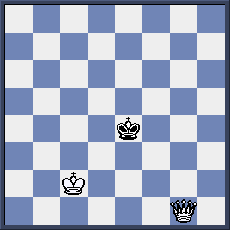
Với nước đầu tiên 1. Hf2 Hậu Trắng tạo nên khoảng cách hình chữ L với Vua Đen. Ván cờ tiếp diễn 1…Vd5 2. He3 Vd6 3. He4 Vc5 4. Hd3 Vc6 5. Hd4 Vc7 6. Hd5 Vc8 7. Hd6 Vb7 8. Hc5 Va6 9. Hb4 Va7

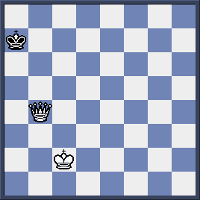
Vua Đen đã bị dồn vào cột a và bây giờ là lúc chuyển Vua Trắng đến ô c7 để hỗ trợ Hậu chiếu bí. 10. Vc3 Va6 11.Vc4 Va7 12. Vc5 Va8 13. Vc6 Va7 14. Hb7#
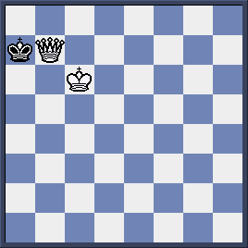

Bài tập:

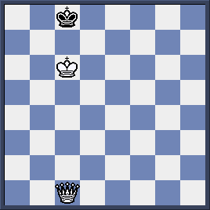

Trắng chiếu bí trong 2 nước ở thế cờ trên.
- ----------------------
- ----------------------

5. Chiếu bí với Xe:
Chúng ta cũng dồn Vua đối phương vào cạnh bàn cờ nhưng khác với Hậu, Xe cần Vua giúp để làm điều đó.

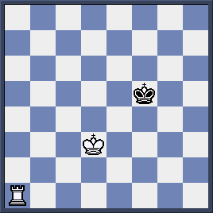

- Xe1! (cắt Vua Đen theo đường e, 1. Xa4! cũng hay vì cắt theo hàng ngang 4) 1…Vf4 2. Xe3! (kiểm soát hàng ngang 3) Vf5 3. Xe4 Vf6 4. Vd4 (Vua tiến lên phía trước) Vf5 5. Vd5 Vf6 6. Xe5! Vg6 7. Ve6! (Vua chiếm vị trí có lợi) Vg7 8. Xg5+ Vh6 (8…Vf8 9. Xg4! Ve8 10. Xg8#) 9. Vf6 Vh7 10. Xg6! Vh8 11. Vf7( tất nhiên không11. Xg7?? bí nước đi –hòa cờ ) Vh7 12. Xf6 Vh8 13. Xh6#

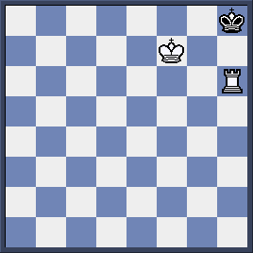

Bài tập:
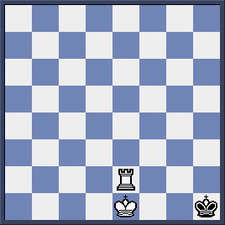

Trắng đi trước và chiếu bí trong 3 nước.
- --------------------------
- --------------------------
3. -----------------------

